Муниципальное общеобразовательное учреждение
«Средняя школа № 2»

Городской сетевой интернет-проект
«История одной книги»

Номинация 1.
«История одной книги»
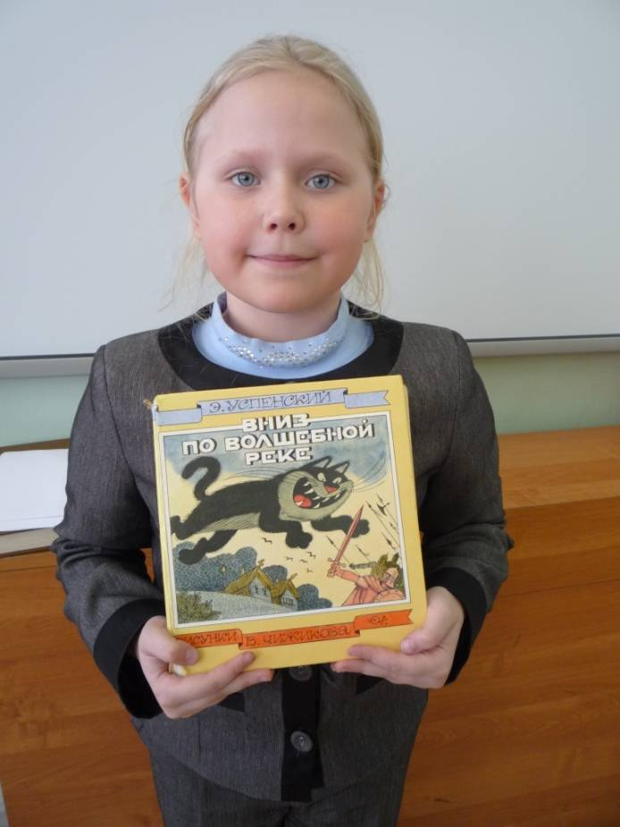
Автор:
Кузнечихина Дарья,
обучающаяся 1Б класса
РРуководитель:
Демидова
Наталья Федоровна

г. Переславль-Залесский, 2018
В нашей семье все очень любят читать. Каждый вечер родители читают мне книги. У меня несколько любимых книг, но одна мне особенно нравится. Я хочу вам о ней рассказать.
Книга Эдуарда Успенского «Вниз по волшебной реке» была прочитана моим папой, когда он был первоклассником. Она очень понравилась ему и когда я научилась читать, папа предложил мне эту книгу.
В ней рассказывается, как мальчик Митя из нашего времени попав в сказку стал свидетелем борьбы добра и зла. Особенно запомнилась мне сцена предательства Царя Макара писарем Чумичкой, когда тот освобождал из заточения Кощея Бессмертного. В книге мне понравился не только сюжет, но и её оформление художника
В. Чижикова.
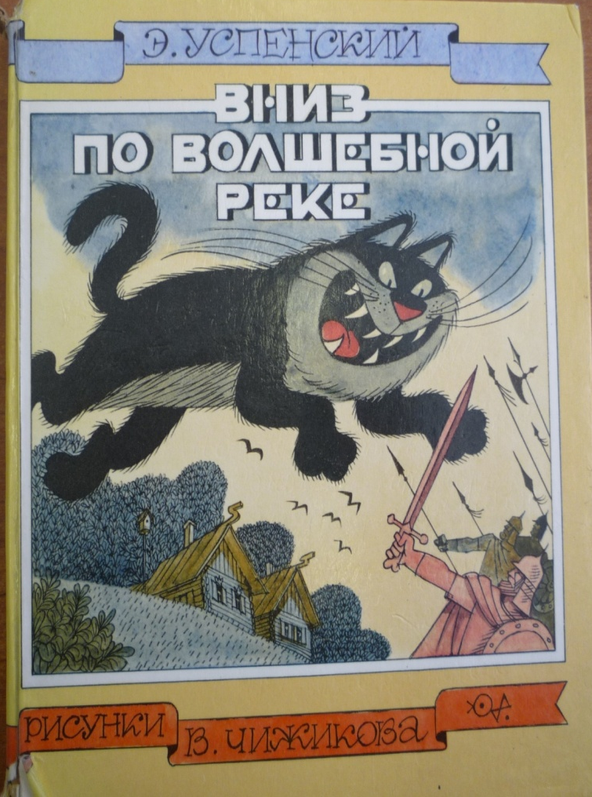
Всем ребятам я рекомендую это произведение, потому что каким бы ни было сильным и коварным зло, добро и дружба всегда побеждают!
Эта книга издавалась много раз и во многих издательствах нашей страны.
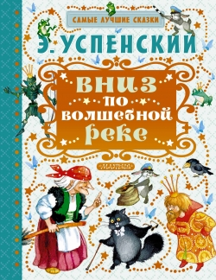
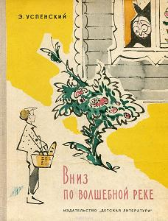
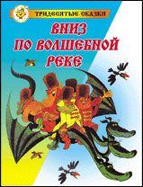

Рисунок 1 Рисунок 2 Рисунок 3

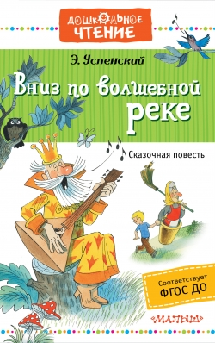
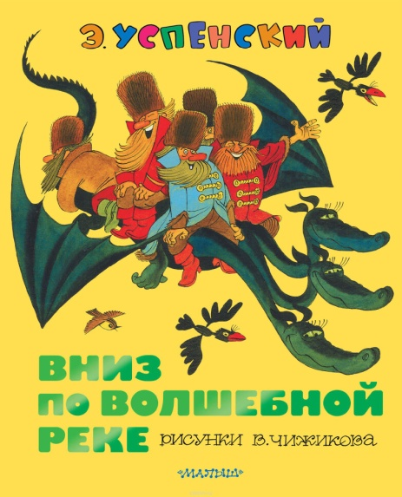
Рисунок 4 Рисунок 5 Рисунок 6

Информационные ресурсы
Рисунок 1: https://www.ozon.ru/context/detail/id/33406436/ (02.04.2018)
Рисунок 2: http://www.bookshop.ua/asp/annot.asp?bid=126398 (02.04.2018)
Рисунок 3: https://biblio.by/vniz-po-volshebnoj-reke-3.html (02.04.2018)
Рисунок 4: http://cdb-seversk.tom.muzkult.ru/Dyadya_Fyodor/ (02.04.2018)
Рисунок 5: http://knigocen.ru/vniz-po-volshebnoj-reke-eduard-uspenskij/ (02.04.2018)
Рисунок 6: https://www.ozon.ru/context/detail/id/139861243/ (02.04.2018)

